Предварительная запись на приём по государственным услугам Росреестра
Для удобства заявителей в Одинцовском МФЦ «Мои Документы» введён новый порядок формирования электронной очереди на следующие государственные услуги:
  - «Регистрация прав на недвижимое имущество и сделок с ним»
  - «Государственный кадастровый учет недвижимого имущества»
Приём документов на оказание данных услуг будет проводиться только по предварительной записи:
  - Посредством выбора удобного временного интервала через терминал электронной очереди в клиентском зале МКУ МФЦ г. Одинцово (в день обращения);
  - Через Портал государственных и муниципальных услуг Московской области (на последующие семь календарных дней).
Теперь не нужно отпрашиваться с работы или стремиться попасть в зал к открытию — зарезервировать удобное время визита можно заранее прямо с рабочего или домашнего компьютера. Каждый этап этого несложного процесса наглядно показан на нашем сайте.
При формировании талона электронной очереди необходимо ввести Ф. И. О. заявителя и лица, в интересах которого предоставляется государственная услуга, прежнего или будущего собственника. Если требуется более одного талона, просим последовательно выбрать несколько временных интервалов (слотов) из числа свободных на текущую дату.
Если свободных слотов на текущую дату нет (все интервалы заняты) или не устраивает время имеющихся, рекомендуем воспользоваться предварительной записью на Портале государственных и муниципальных услуг Московской области. Для дополнительного доступа на Портал в клиентском зале предусмотрены удобные терминалы.
Далёким от современных технологий посетителям посодействуют специалисты клиентского зала, непосредственно у терминала продемонстрировав оба варианта самозаписи.
Во избежание аннулирования талона просим явиться за 15 минут до указанного в нём времени. Получение готовых документов по оказанным услугам осуществляется в обычном порядке.
Не стесняйтесь обращаться за помощью — это наша работа.

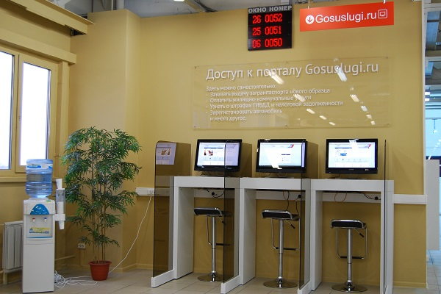

Многоканальный телефон центра «Мои документы»: +7 (495) 640-6200
Адрес: г. Одинцово, ул. Советская, 9, ТЦ «Одинцовский Арбат», 3-й этаж

Аркадий РЕССИН,
Пресс-служба Одинцовского центра государственных
и муниципальных услуг «Мои Документы»

